Projektin Esitutkimus

Eurheilijoiden Nettisivu 2019

By Adrian

For Adrian

Versiohistoria

|  |  |  |  |
| --- | --- | --- | --- |
|  | PÄIVÄMÄÄRÄ | MUUTOSPERUSTE | TEKIJÄ |
| 1.0 | 16.1.2019 | Dokumentti Aloitettu | Adrian |
| 1.1 | 17.1.2019 | Lisätty Visio suunnitelma | Adrian |
| 1.2 | 24.1.2019 | Päivitetty lisäämään projektisuunnitelma | Adrian |
| 1.3 | 6.2.2019 | Tietokannan esisuunnitelma lisätty | Adrian |
| 1.4 | 7.2.2019 | Leenan ohjeistuksen mukaan parannettu | Adrian |

Jakelu

|  |  |  |
| --- | --- | --- |
| TEKIJÄ | TULOSTETTU | JAKELU |
| Adrian | - | Leena |

Sisällysluettelo

1. Tuoteidea 4

1.1. Tuotteen tausta 4

1.2. Tehtävä ja rajaukset 4

2. Visio Käyttötapauskaavio 4

3. Nykyinen Järjestelmä 5

4. Havaitut ongelmat ja riskit 5

4.1 Ongelmat 5

5. Tavoitteet ja vaatimukset 5

5.1 Toiminnalliset vaatimukset 5

5.2 Ei-toiminnalliset vaatimukset 5

6. Toteutusvälineet 5

7. Liitteet 6

7.1 Käsitteistö 6

7.2 Pikasuunnitelma 7

# Tuoteidea

## Tuotteen tausta

Asiakas on Tredu, joka tarvitsee sivua tulevalle E-Sports pelaajille. Tarkoituksena on suunnitella nettisivu, jolla opiskelijat voivat kirjata päivittäisiä menojaan (ruoka, liikunta, koulutus, mieliala ym.) sekä luoda tiimejä. Opettajat voivat lukea näitä päiväkirjoja ja merkata, että he ovat lukeneet ne läpi ja että ne ovat hyväksytty.

Projektia varten pitää suunnitella sitä täyttävä ohjelmisto ja tietokanta.

## Tehtävä ja rajaukset

Tehtävänä on tehdä yksinkertainen ja responsiivinen nettisivu, jota opiskelijat ja opettajat voisivat käyttää tietokoneella, tabletilla ja älypuhelimella. Opiskelijat eivät voi lukea toisiensa päiväkirjamerkintöjä ja admin ei voi lukea opiskelijan päiväkirjamerkintöjä.

# Visio Käyttötapauskaavio

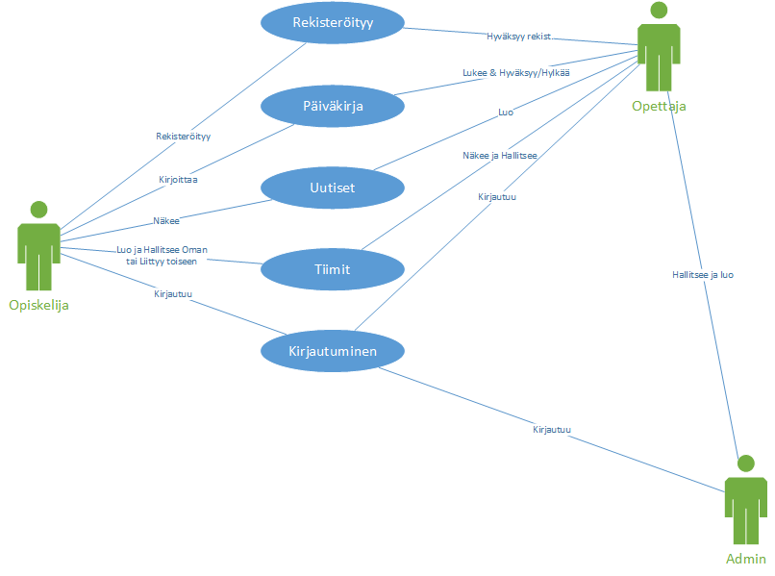

Kuva 1. Käyttötapauskaavio

# Nykyinen Järjestelmä

Oletettavasti käytetään HTML, CSS, PHP ja MySQL systeemiä.

# Havaitut ongelmat ja riskit

## Ongelmat

Toistaiseksi ei ole ongelmia.

# Tavoitteet ja vaatimukset

## Toiminnalliset vaatimukset

Nettisivun pitää tallentaa sinne lähetettävät tiedot sekä suojata asiakkaitten yksityisyyttä.

## Ei-toiminnalliset vaatimukset

Saada sivu näyttämään paremmalta käyttäen CSS ym.

# Toteutusvälineet

Tredun tietokoneluokka ja tietokoneet.

# Liitteet

## Käsitteistö

Opettaja Lukee opiskelijoitten päiväkirjoja

Opiskelija Kirjoittaa päiväkirjoja ja ilmoittautuu sekä luo tiimejä

Admin Hallitsee käyttäjiä, mutta ei pysty lukemaan yksityistä tietoa

Tiimi Oppilaitten tekemä oppilaista koostuva tiimi.

Tiiminjohtaja Oppilas, joka on tiiminjohtaja.

Päiväkirjamerkintä Oppilaan tekemä päiväkirjamerkintä, jota opettaja voi lukea ja kuitata.

Uni Oppilaan unenlaadusta ja pituudesta kertova tekijä.

Ravinto Oppilas kirjoittaa mitä syö ja kuinka paljon.

Mieliala Päiväkirjamerkintään lisättävä mieliala.

Liikunta Paljonko fyysistä liikuntaa opiskelija on harrastanut päivän aikana.

Peliharjoitus Opiskelija lisää pelin ja paljonko on harjoitellut sekä kenen kanssa.

## Pikasuunnitelma

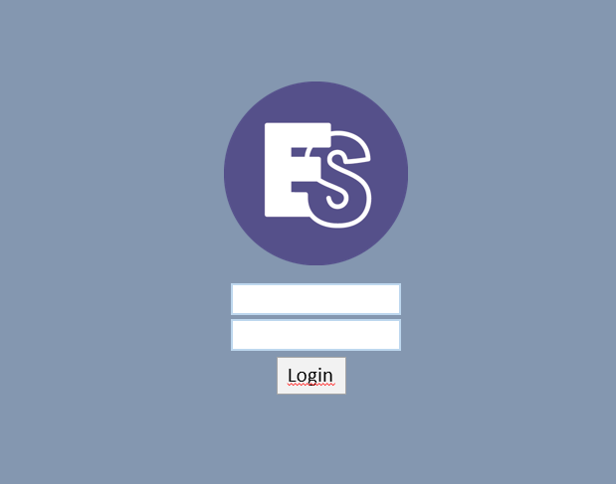

Kuva 2.Login

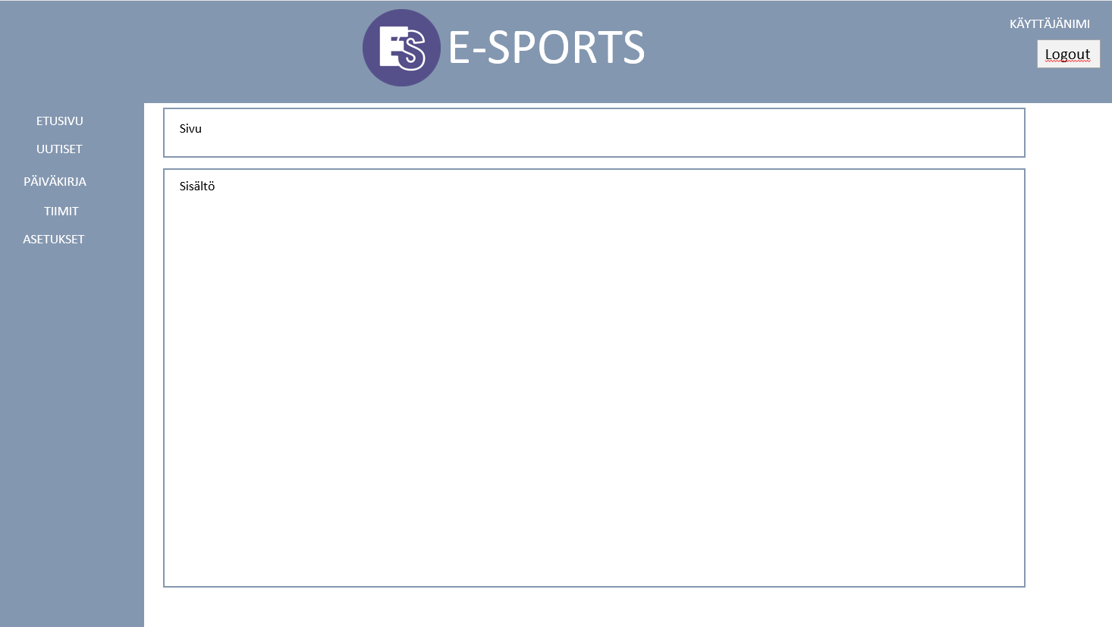

Kuva 3.Etusivu

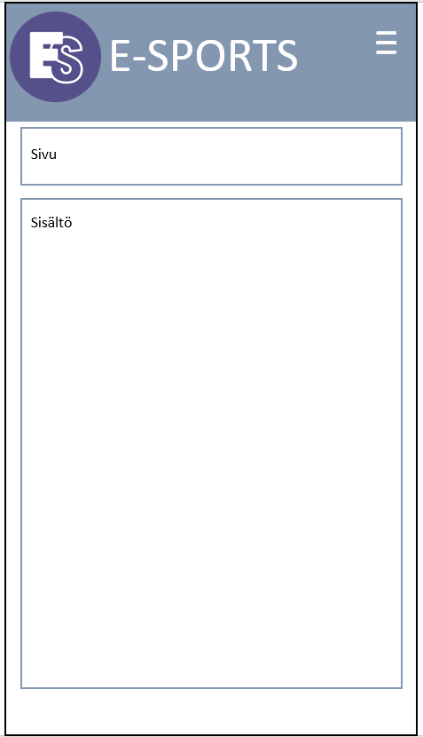

Kuva 4. Älypuhelin Esimerkki